Front part dicke 9mm Fräser 6mm

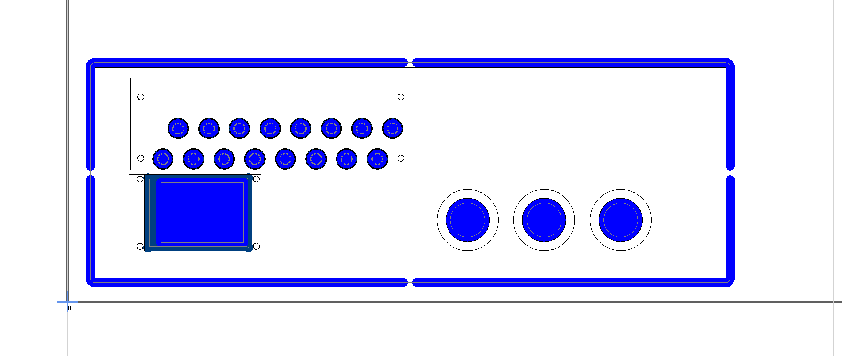

Front – Frässer 6mm (von hinten)

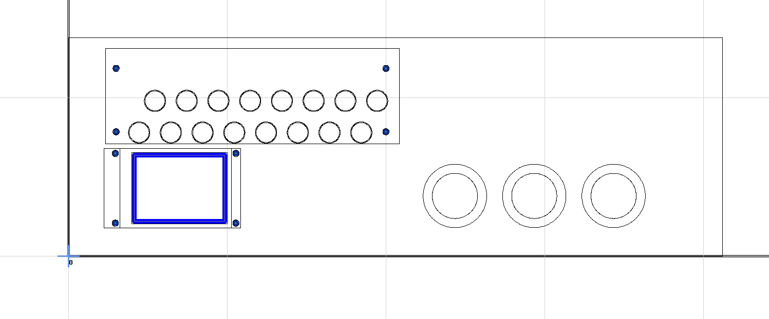

Front – Fräser Spitze 45 Grad von vorne

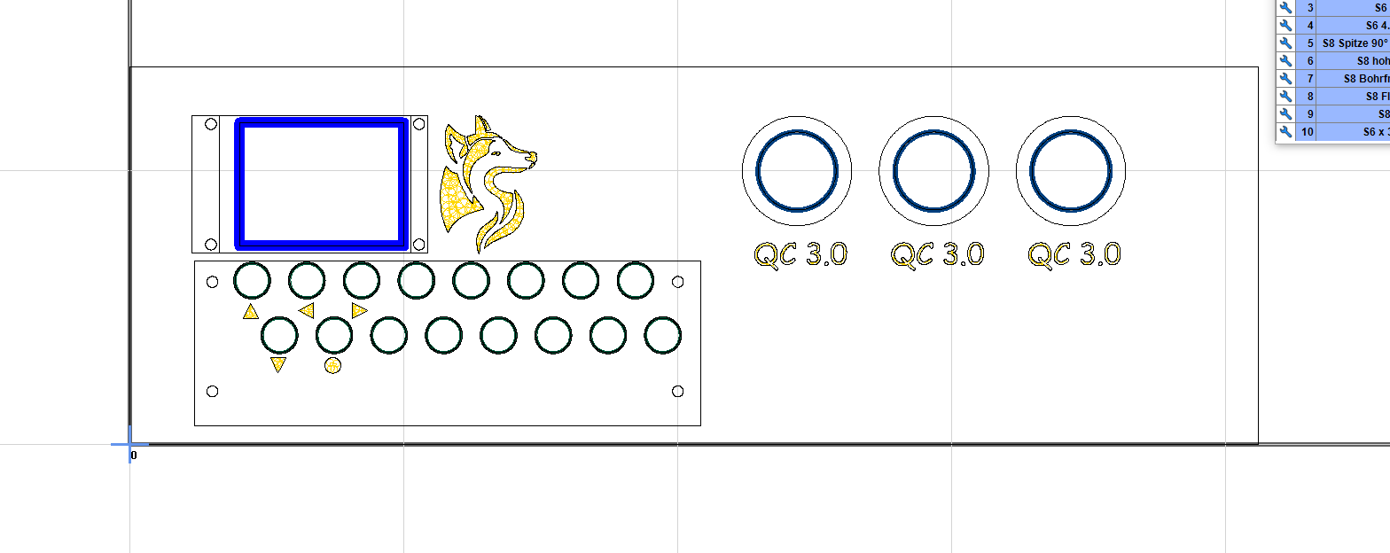

Back – dicke 9mm Fräser 6mm

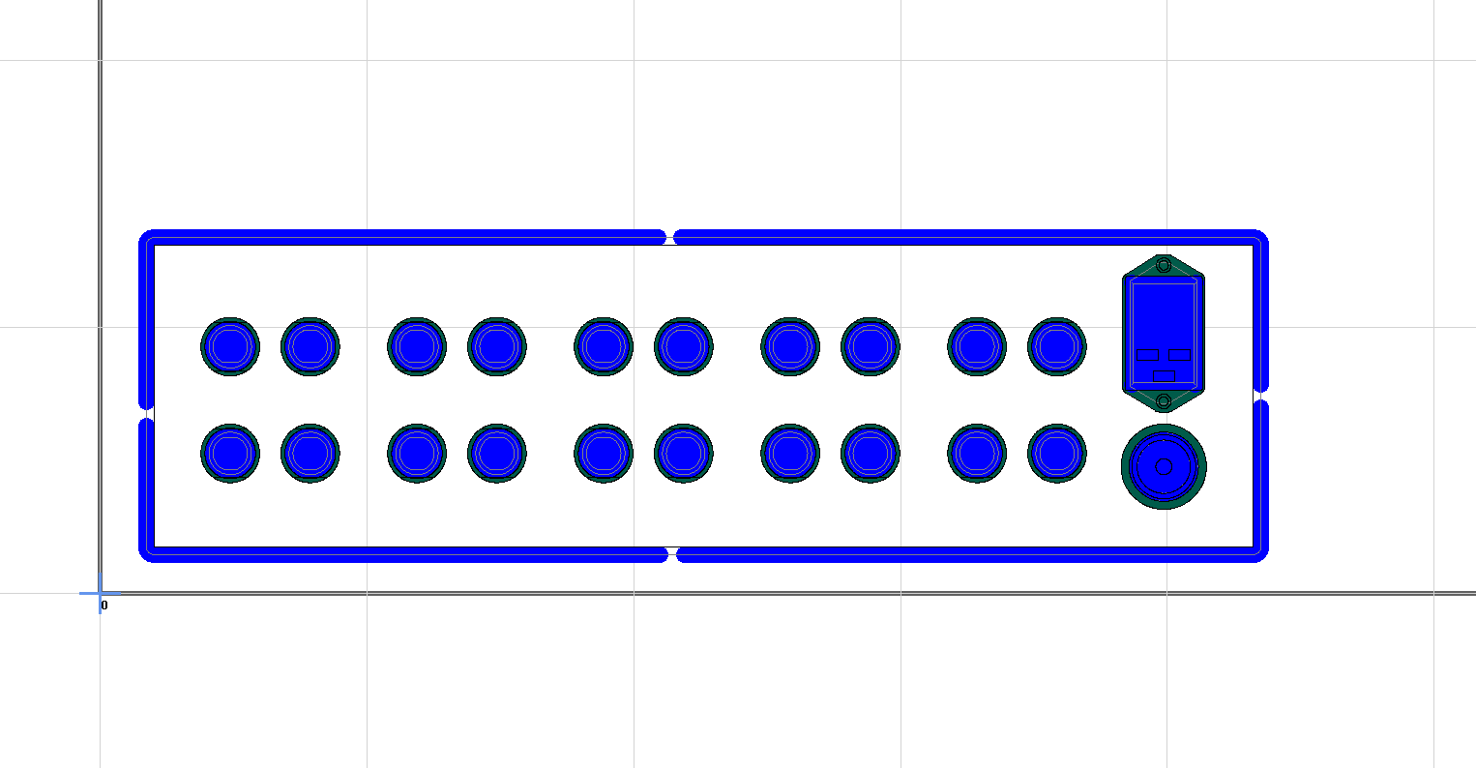

Back – von hinten außen Fräser 45 Grad

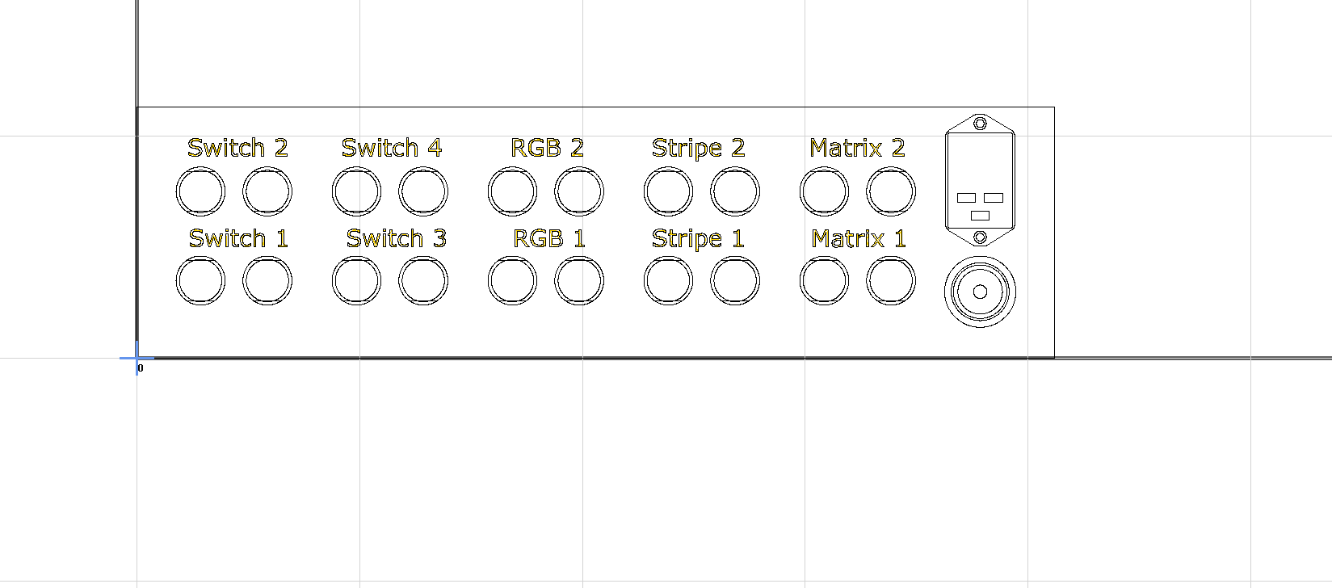

Bottom part dicke 12 mm –Fräser 6mm

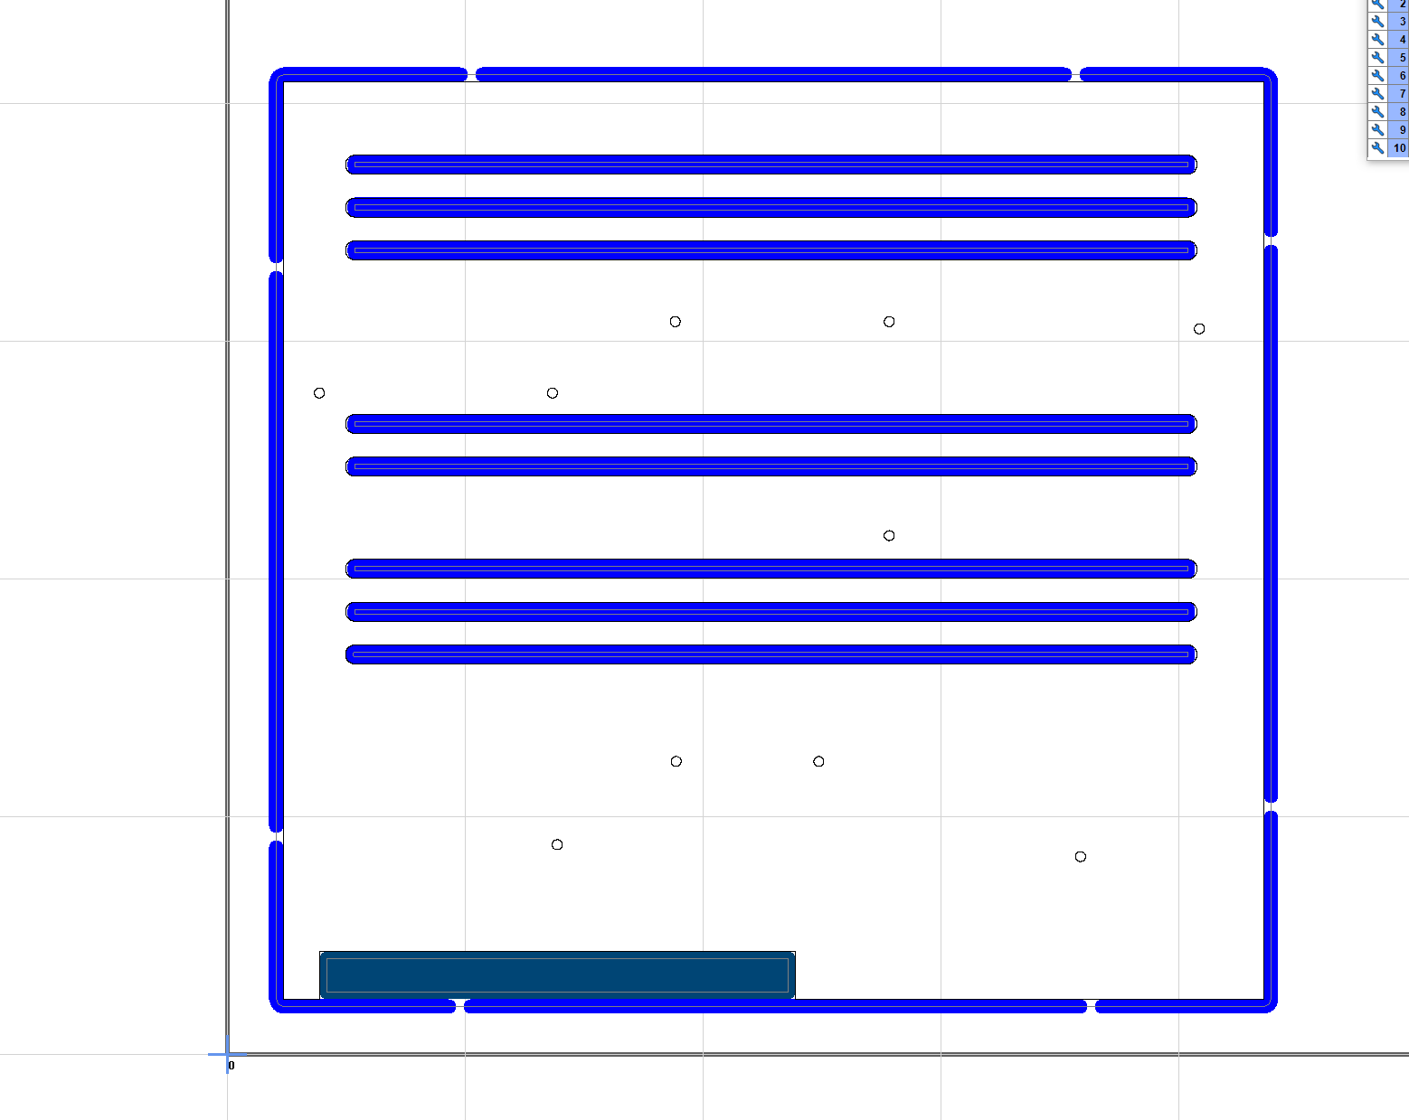

Bottom – drills –Fräser 3mm:

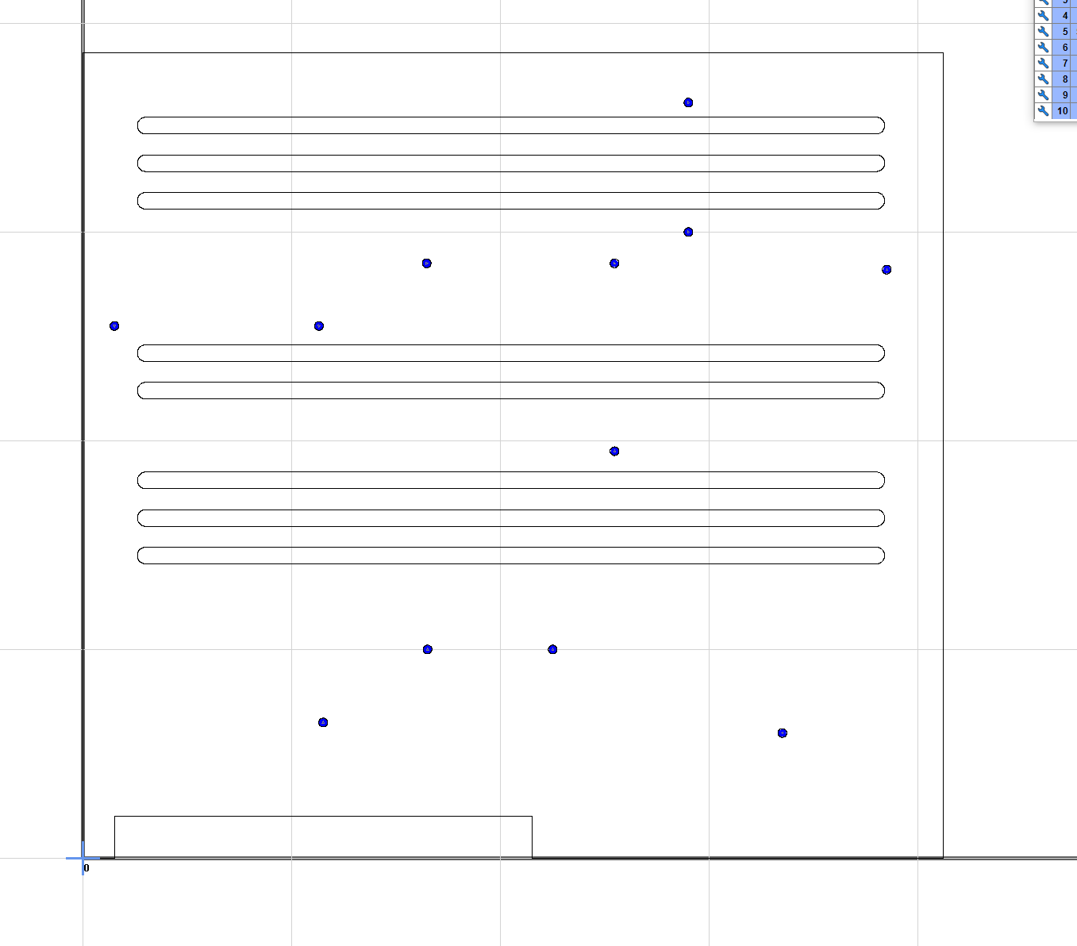

Top dicke 6mm – Fräser 6mm:

